
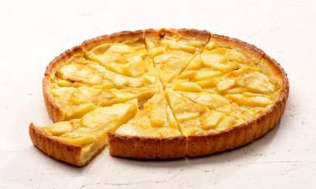






2073 1008 • TARTĂ CU MERE PRE-PORȚIONATĂ x10

Actualizat la: 19 octombrie 2020

INFORMAȚII PRIVIND PRODUSUL

8 unități
de vânzare 750g /bucată 27 cm

Fabricată în Bonloc, în inima Țării Bascilor

• 10 porții pre-tăiate: vă economisește din timp si face mai ușoară pregătirea

Produs congelat

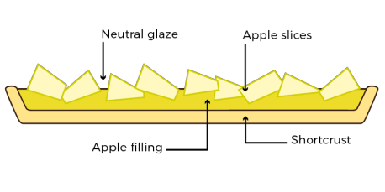
TARTA CU MERE CONGELATĂ pre-porționată x10
Umplutură de compot de mere în aluat de tartă, acoperită cu felii de mere proaspete și o glazură.

DATE PRIVIND INGREDIENTELE

Ingrediente
mere (31,43%); făină de grâu 17,84%; apă; piure de mere (mere; zahăr; antioxidant: E300; acidifiant: E330) 9,52%; zahăr; grăsime vegetală (ulei de palmier); amestec de tip crème pâtissière (zahăr; amidon modificat; zer; lapte praf degresat; smântână; agent de afânare: E401; stabilizator: E450 ; culoare: caroten (E160a); aromă); ouă; sirop de glucoză; agent de afânare: difosfat (E450), carbonat de sodiu (E500); sare; agent de gelifiere: pectină (E440); acidifiant: acid citric (E330)

Merele sunt de origine din EU.

Indicații privind alergenii
Produsul conține: gluten, ouă, lapte. Produsul poate conține: fructe cu coajă lemnoasă, soia.

Radiații ionizante
Produs care nu a fost supus radiațiilor ionizante și care nu conține ingrediente ionizate, în conformitate cu Directiva 1999/2 din 22 februarie 1999
INFORMAȚII NUTRIȚIONALE

OMG
Produsul nu conține OMG-uri în conformitate cu Regulamentul din 1829/2003 și 1830/2003

Certificare IFS, BRC

la 100 g
Energie (kJ) 1029
Valoare energetică (kcal) 245

Grăsimi (g) 8,8

(din care grăsimi saturate) (g) 4,3

Carbohidrați (g) 38

din care zaharuri (g) 21

Proteine (g) 2,7

Sare (g) 0,31

CARACTERISTICI MICROBIOLOGICE

Respectă criteriile aplicate de FCD din 15 noiembrie2019, capitolul 7.2 produse de patiserie gătite

www.boncolac.fr 1
INDICAȚII PRIVIND PREGĂTIREA

În cuptor:
Preîncălziți cuptorul până la 180°C, valoare termostat 6.
• Direct din congelator, scoateți toate formele de ambalaj și așezați produsul pe o tavă de coacere. Se încălzește timp de 5 minute

La frigider
• Direct din congelator, scoateți toate formele de ambalaj și așezați produsul pe o tavă de coacere. Lăsați să se dezghețe 4h30 la +4°C

INDICAȚII PRIVIND DEPOZITAREA

5 minute la 180°C

4h30 la +4°C

Înainte de decongelare După decongelare
Transport Depozitare La frigider La temperatura camerei

Temperatura

Termen de valabilitate
-18 °C minimum - -

A se consuma în termen de: 24 luni 48h -

NU RECONGELAȚI DUPĂ CE PRODUSUL S-A DEZGHEȚAT

AMBALARE
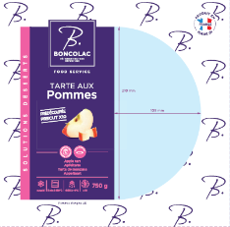
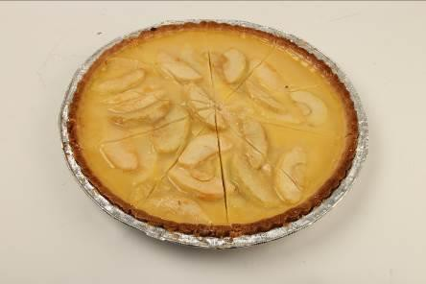
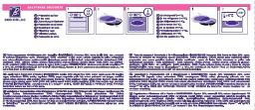
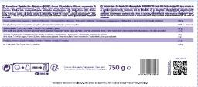

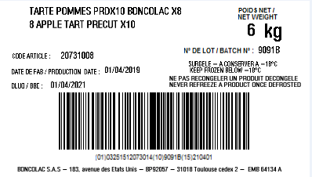

Componente și materiale Componente Materiale Dimensiuni ext.(mm) Greutate ambalaj (g)
Primar  Secundar | Formă Aluminiu Ø=277 / h=22 15  Folie Plastic (polipropilenă) - 5
Primar  Secundar | Cutie Carton 567x285x116 441

INFORMAȚII LOGISTICE

Unitatea de vânzare Cutie Palet
EAN 3251512073007 03251512073014 03251512073038

Configurație palet
Nr Nr Nr Nr Înălțime
cutii / straturi / cutii / unit. de vânzare / max.
strat palet palet palet (mm)

Greutate brută (kg)
Greutate netă (kg)
L x l x h (mm)
Nr unităților de vânzare

0,769

0,75

278x278x22

1

6,508

6

568x284x115

8

599

528

1200x800x1990

704

80*120 4 16 88* 704 1990

100*120 6 17 102 816 2105

* inclusiv 24 pachete așezate lateral pe mijlocul paletului

CODUL AMBALATORULUI: 64134A

www.boncolac.fr 2

